Møtereferat – punkt i KPA om villrein
Dato: 11.06.2026
Stad: teamsmøte
Til stades på møtet:
- Villreinsenteret v/ Lena Romtveit
- Vinje kommune v/ Turid Opsund og Åsne Skjøtskift Øygarden
Tema: Ferdselsforbodsona i KPA
Bakgrunn: Notatet frå Holth og Winge, Vinje kommune bør ha ein begrunnelse for avgrensinga av ferdselsforbodssona når den skil seg frå kalve- og oppvekstssona i kvalitetsnormen.
Vurdering: Ferdselsforbodssona skil seg litt frå avgrensing på kalve- og oppvekstområde (KO) i kvalitetsnormen. Grensa for kalvingsområdet gjeng bakom Husnuten. I KPA er grensa dratt langs Breidalseggi, slik at ein skal skjerme ei buffersone mot det som er registrert som KO. I denne buffersona er det ganske ope terreng når ein fyrst har kome opp på toppen, og med rett vindretning kan lyden bera godt over. Forstyrringar i utkanten av dette området kan påverke eit godt stykke inn. Dersom grensa på ferdselsforbodsona blir for tett på, risikerer ein at KO-området og kan flyta seg lenger vekk. I tillegg til å grense tett opp mot KO for Hardangervidda-reinen og vera eit viktig fokusområde i høve det, så er dette også eit kjent bukkeområde i sommar- og haustbeiteperioden. Bukkeområdet fylgjer då ikkje nødvendigvis avgrensinga for KO, men dekker mesteparten av den teigen som visast som fokusområdet HV 11 b) Østlig del – Falkeriset-Bitdalsområdet (sjå utsnitt av HV-11 i kvalitetsnormen under). Arealbruken av bukk varierer mellom år og med bestandsvariasjonar, men er kjent og observert også i seinare tid.
Avgrensing av ferdselsforbodssona som er gjort i KPA blir verande slik den har vore på høyring.

Vise til skildring av HV-11 i kvalitetsnormen:
Delnormtrehardangervidda | Villrein
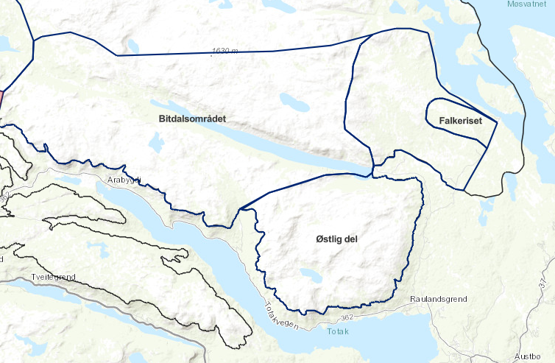

HV-11 Falkeriset – Bitdalsområdet
Problemstilling er ferdsel innover i en del av villreinområdet med lite øvrig tilrettelegging. Sårbare arealer for reinens kalvings- og oppvekstområdene, vår og forsommer. Viktige kjerneområder for reinen sommerstid i umiddelbar nærhet til fokusområdet. Stor hyttekonsentrasjon og volum tilreisende, gir stort potensiale for bruk, særlig i barmarkssesongen. Tilrettelagt sherpasti til Falkenuten som gir svært mange besøkende enkel tilkomst til ytterste del av området. Godt synlig og delvis merkede stier innover i lettgått terreng gjør forstyrrelsespotensialet stort i barmarkssesongen. Ferdsel synes spredd, men likevel stor over et stort og oversiktlig areal.
Fokusområdet er delt i tre delområder; HV-11 a) Falkeriset, HV-11 b) Østlig del og HV-11 c) Bitdalsområdet.
Funksjonelle trekkpassasjer
Reduksjon av funksjonelle trekkpassasjer for reinen i disse områdene vurderes ikke som relevant.
Arealunnvikelse
HV-11 a) Falkeriset:
Fokusområdet er lite og har ingen særlige forventninger om noe vesentlig bruk fra reinens side før man kommer ut i april. Aktivitetsnivået fra mennesker er derimot relativt høyt også vinterstid, blant annet synlig ved bruk av kartløsningen strava-heatmap i tillegg til lokal kunnskap om utfart og ferdsel i området. Forstyrrelsespotensialet er betydelig, særlig fra april og ut vinterbeiteperioden, da både menneskelig aktivitet er høy (ski, hundespann, skuter) og også reinen kommer utover i disse områdene. Men den store variasjonen for arealunnvikelse, fra relativt liten tidlig i vinterbeiteperioden til relativt høyt i en kort siste del av vinterperioden medfører en usikkerhet på hvordan det er mest rett å kvantifisere arealunnvikelse for dette fokusområdet vinterstid (prosentvist anslag ikke satt).
I kalvings- og oppvekstperioden har man en forventning om arealbruk av rein av et visst omfang. Også i lys av en forventning fra siste 50 år. Graden av menneskelig aktivitet varierer også gjennom denne perioden, og vil særlig være avhengig av skiføre/førefall. Kromvikvegen åpner for trafikk fra 1. juni med ferdsel langs vegen og videre ut i terrenget fra da og utover siste halvdel av kalvings- oppvekstperioden. Reinen har gjennom siste 10-15 år i stor grad brukt disse områdene som kalvings- og oppvekstområder. Arealunnvikelsen varierer mye, avhengig av vær og føre, men ligger et sted mellom 50 og 90 % unnvikelse i denne perioden. I sommer- og høstbeiteperioden har områdene tradisjonelt og bakover i tid vært regelmessig brukt av reinen, særlig fra jakta og utover høsten. Stor menneskelig aktivitet i samme periode de siste 10-15 år gjør arealunnvikelsen på over 90 %.
HV-11 b) Østlig område:
Arealene er i dag ikke særlig sentrale for rein før helt i slutten av vinterperioden (særlig april), mens aktiviteten fra folk tar seg opp i områdene noe før dette. Det skal likevel sies at en innenfor siste 50-årsperiode har hatt jevnlig besøk av mindre reinsflokker i disse områdene også i vinterperioden, men at dette trolig har sammenheng med bestandsvariasjoner. På godværsdager i siste del av perioden er forstyrrelsespotensialet i disse områdene betydelig, og det er da også utover i denne perioden områdene blir stadig mer aktuelle for rein. Men dette representerer nok ikke et gjennomsnitt for hele vinterperioden. Vurderingen av arealunnvikelse her er de samme som Falkeriset; usikkert.
I kalvings- og oppvekstperioden har en en klar forventning om arealbruk av rein i betydelig omfang i disse områdene. GPS-data siste 15 år underbygger dette. Graden av menneskelig aktivitet vil også her variere gjennom perioden, og særlig være avhengig av føre/førefall. Kromvikvegen åpner som nevnt for trafikk fra 1. juni med ferdsel videre ut i terrenget hele siste halvdel av kalvings- oppvekstperioden. Aktiviteter i områdene er toppturer (særlig i sørligste del), fjellskiturer, hundekjøring og noe skuterkjøring (frem til ca. 1. mai). Reinen har gjennom siste 10-15 år i stor grad brukt disse områdene i forbindelse med kalving, på tross av aktivitetsnivå (særlig helt i starten og ikke minst i siste halvdel av perioden), men områdene er sårbare for variasjon i føre og aktivitetsnivå. Konfliktpotensialet og alvorlighetsgraden av dette er dermed stort, avhengig av vær og føre, og tilsier en arealunnvikelse mellom 50 og 90 %.
HV-11 c) Bitdalsområdet:
Bred enighet i gruppa om at dette er et fredelig område i vinterperioden med lite menneskelig aktivitet til samme tid. Arealene i dette fokusområdet regnes som relativt uforstyrret per i dag med arealunnvikelse under 50 %. En vurderer likevel at det er viktig å holde et fokus på disse områdene med tanke på sårbarhet og fremtidig utvikling.
Det er vurdert å ikke finnes noen særlig påvirkede influensområder knyttet til dette fokusområdet.

